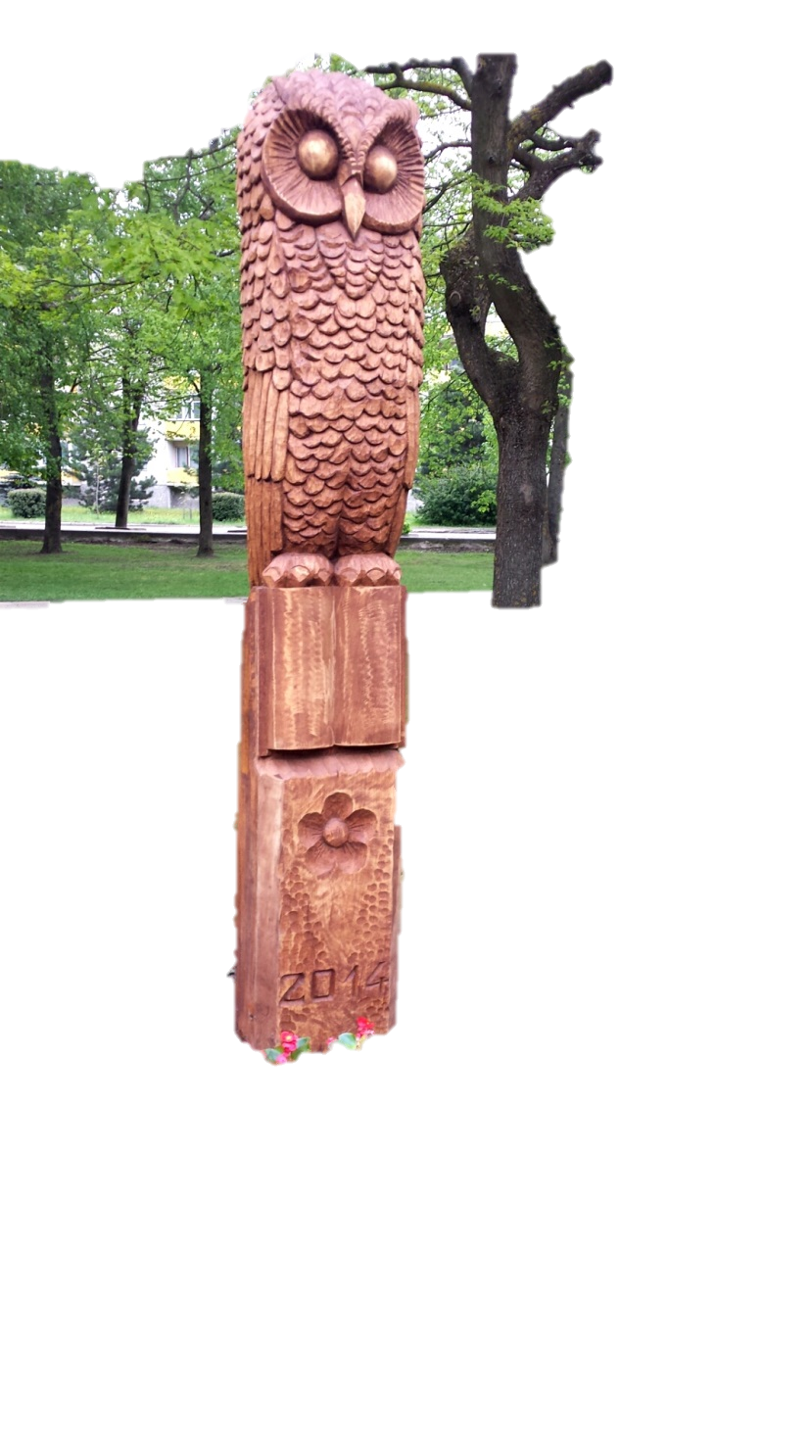

*Nuoširdžiai dėkoju*

***visai mokyklos bendruomenei***

*už sutelktumą, pagalbą ir paramą rengiant mokyklos 70 metų jubiliejaus šventę.*

*Lina Damkienė,*

*mokyklos direktorė*

*2014-05-16*

***Šiaulių r. Kuršėnų Daugėlių pagrindinė mokykla***